パタ崎さん派遣・着ぐるみ借用申請書
年 月 日
一般社団法人みやぎ大崎観光公社
代表理事 様 〒
住 所
申請者 団体名
代表者名
下記のとおり，パタ崎さんの 派遣 ・ 着ぐるみ借用 での出演を申請します。
パタ崎さんの出演については，安全に留意し，事故が生じた際の一切の責任を負います。また，着ぐるみの汚損・破損が生じた際の一切の責任を負います。
記
行事名
開催日時 |  | 年 月 日（ ） ～ 年 月 日（ ）
開催場所
行事の目的
及び内容
パタ崎さん
の役割
対象者及び
参加予定人数
出演に関する  問い合わせ先 |  | 担当部署  担当者 電 話 （ ）
派遣確認欄  - 派遣の場合記入 |  | 集合時間 ： 集合場所  駐車場の場所 控室の場所  - タイムスケジュールを添付してください。  - 駐車料金が生じる場合は申請者で負担してください。
借用確認欄  - 着ぐるみ借用の場合記入 |  | 貸出日時 年 月 日（ ） ：  返却日時 年 月 日（ ） ：  - 貸出・返却日時及び場所は事前に確認してください。
確認事項 |  | 裏面の確認事項について、了承しました ⇒ はい
- 申請者(団体)の概要及び行事の概要が分かる資料(企画書・チラシ等)を必ず添付してください。
- パタ崎さんの出演について，ホームページやＳＮＳで情報発信することがあります。また，その際に行事のチラシ等の画像を使用することがあります。ご了承のうえ申請してください。
《 確 認 事 項 》
１ | 出演について、事前にスケジュールの確認をみやぎ大崎観光公社までお問合せを  お願いします。  一般社団法人 みやぎ大崎観光公社 担当：野中  電話 ０２２９（２５）９６２０ （平日 10：00～17：00）  ＦＡＸ ０２２９（２５）９６５０  e-mail：patasakisan@mo-kankoukousya.or.jp
２ | 原則として、市が主催・共催・後援する行事および国又は地方自治体が主催する行事へ出演します。特定企業の販売促進等につながる行事や酒宴及び個人的な行事などへの出演はしておりません。
３ | パタ崎さんの大崎市外への派遣に係る費用として、交通費（駐車場料金・交通機関利用料金・宿泊費・ガソリン代・高速料金等）は申請者でご負担をお願いします。料金については、弊社までお問い合わせください。
４ | 控室については、外部から見えないようにし、着ぐるみ等を置くスペースと着替えるのに十分なスペースを確保してください。（汚れた床や地面は不可。）
５ | 着ぐるみ着用中の移動は大きな負担となります。控室・ステージ等、出演場所までの動線が短くなるようにしてください。また、階段などの段差のある移動も大きな負担となります。事前にご相談ください。
6 | 未成年者は着用できません。
7 | １回当たりの出演時間は20分程度を目安にしてください。
8 | 悪天候等のため着ぐるみの汚損・破損の恐れがある場合は、出演を見合わせることがあります。また、着ぐるみ借用の場合も、状況により判断してください。著しい汚損があった場合は、クリーニング代等実費を申し受けます。
9 | 着ぐるみ借用後の返却の際に、行事の写真(データでも可)を数枚ご提出ください。ご提出頂いた写真はSNS等で使用させていただく事があります。
10 | パタ崎さんの出演について、パタ崎さんの画像を利用して事前告知（ホームページ、チラシ・ポスター等）を行う場合は、別途手続きが必要になります。
【着ぐるみ貸出・返却場所】
貸出、返却はみやぎ大崎観光公社事務所での受け渡しとなります。
七十七銀行十日町支店の向い側にございます。
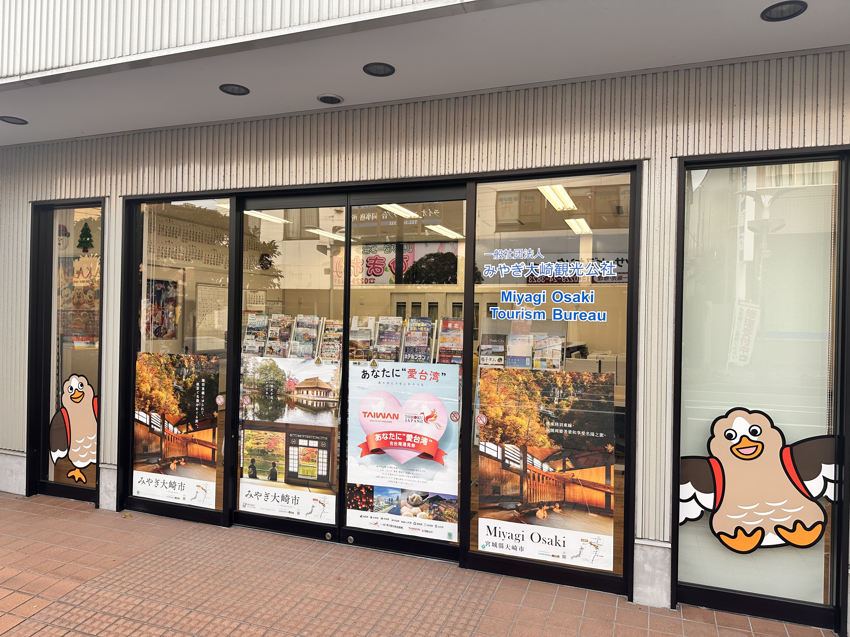
〒989-6165
宮城県大崎市古川十日町6-3
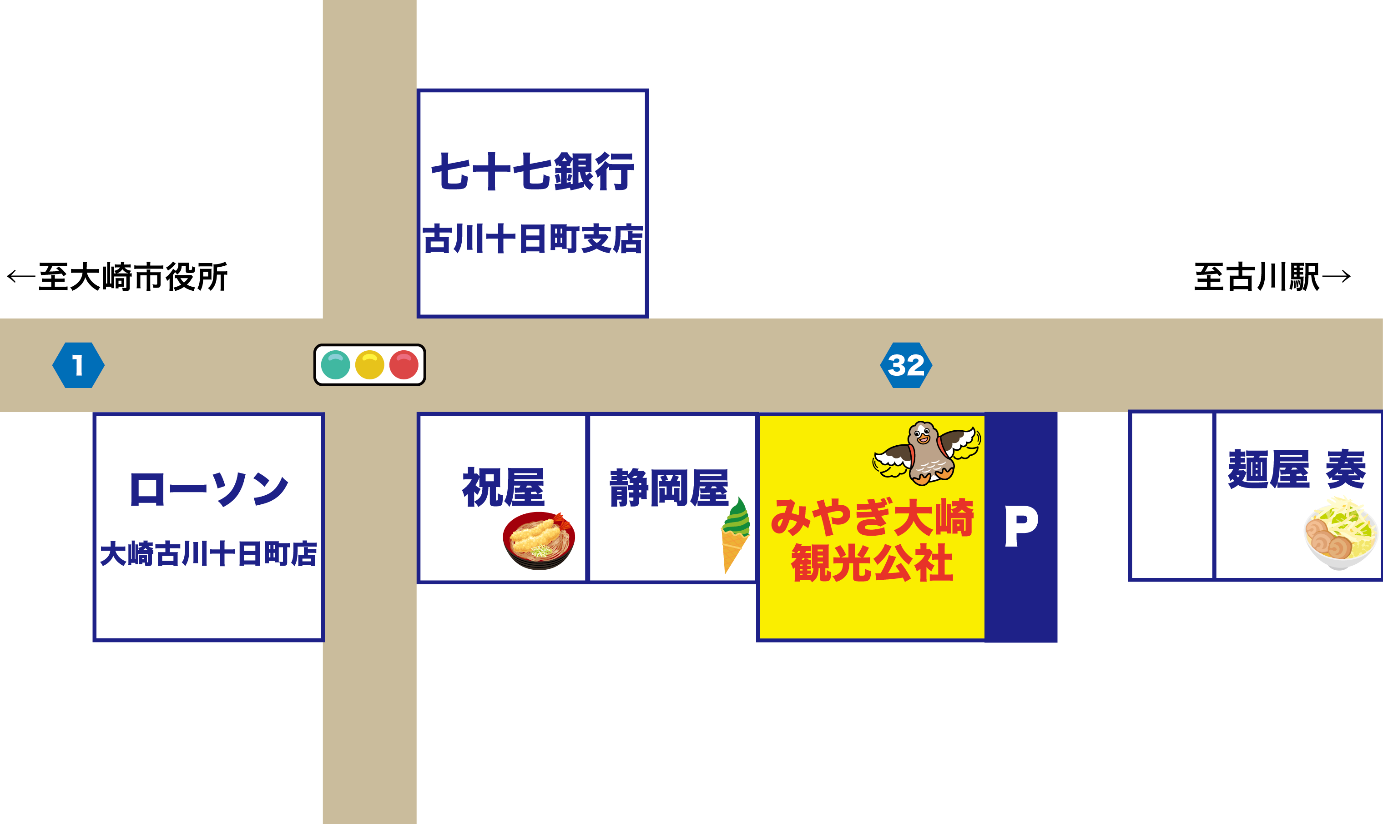
ご不明な点はお気軽にお問い合わせください。

